**杭州电子科技大学**

**毕业设计（论文）开题报告**

|  |  |
| --- | --- |
| **题 目** | **局部有源忆阻器在混沌振荡电路中的应用** |
| **学 院** | **电子信息学院** |
| **专 业** | **电子信息科学与技术** |
| **姓 名** | **刘文杰** |
| **班 级** | **15041912** |
| **学 号** | **15036822** |
| **指导教师** | **顾梅园** |

1. **综述本课题国内外研究动态，说明选题的依据和意义**

1971年，美国华裔科学家蔡少棠教授根据电路关系完整性推断出继电阻、电容、电感后存在第四种基本元件——忆阻器[1]。忆阻器是一种具有非易失性（记忆性）的非线性器件，又称记忆电阻。可以记忆流经它的电荷数量，通过控制电流的变化可以改变其阻值。当没有电流流过时，其电阻值会保留在断电之前的值。

蔡少棠将忆阻器分为三类，分别是理想忆阻器，通用忆阻器，扩展忆阻器[2]。并且给出了三种不同忆阻器的数学模型的表达式。理想忆阻器是数学形式最简单并且物理实现最容易的，惠普实验室08年实现的忆阻器就是基于理想忆阻器模型[3]。扩展忆阻器是理想忆阻器的扩展形式，Chua和Kang将理想忆阻器的概念在非线性动力学领域进行了拓展推广，命名为忆阻系统[4]。本文主要研究的是通用忆阻器，数学模型符合以下形式的忆阻器统称为通用忆阻器：

$y=g\left(x\right)u$ $\left(1\right)$

${dx}/{dt=f\left(x,u\right)}$ $\left(2\right)$

2008年5月，惠普公司实验室在《自然》上首次发表了忆阻器的实现，实验室的Stan Willianms 和 Strukov等利用纳米材料研制出一个真实的忆阻器[3]。研究成果震惊了国际电工电子技术世界，极大的唤起了人们开展忆阻器及其电路的研究兴趣。

由于忆阻器的特性十分丰富，因此忆阻器的应用领域非常广阔。

(1)忆阻器具有非易失性，其低功耗、掉电数据不丢失，是制造非易失存储设备的良好材料。虽然当前的忆阻器的实现还处在实验室阶段，但忆阻器的阵列存储研究已经有了一些成果[5]。

(2)忆阻器是目前已知的所有器件中，功能与神经元突触最为接近的元件。采用它来模拟实现人工神经网络中的突触单元，对机器学习，人工智能领域等具有重要意义[5]。

(3)忆阻器不仅有记忆功能，同时还可以进行逻辑运算。忆阻器的纳米级尺度和非易失性存储特性使其非常适合制作大规模集成电路。是未来计算机的重要元素[5]。

(4)忆阻器的非线性特性和记忆性为非线性电路设计提供了新思路。如非常规波形发生器、混沌电路等。由于混沌电路输出的混沌特性，保密性极高。其通常被应用于保密通讯（混沌通信）领域[5]。

混沌电路的定义为：一个由确定性运动方程所描述的确定性电路系统，由确定性输入信号所激励，其输出呈现出无周期，无规则，不可预测的混沌状态，那么就称此电路为混沌电路[6]。混沌电路的基本特征是电路中必须要有非线性电路元件，输出电流或电压波形呈现出复杂的，无周期的涡旋。

1.1普通混沌电路的研究

1983年，蔡少棠提出了经典蔡氏电路[7]。许多混沌电路基于此模型。蔡式电路结构非常简单，只含有一个非线性元件RNL（由双运放构成的一个三节分段线性电阻器）、两个线性电容、一个线性电感、一个线性电阻，产生双涡旋奇怪吸引子的输出电流波形[7]。

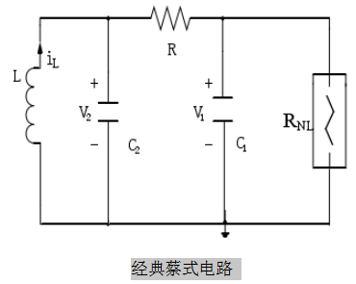

1.2忆阻混沌电路的研究

2008年，Itoh与蔡少棠提出了由忆阻器和其他元件组成的蔡氏混沌电路，其输出结果相较于经典蔡氏电路更为复杂[8]。2010年蔡少棠和他的团队提出一个由忆阻器、电感、电容串联而成的混沌电路，输出波形为单涡旋混沌吸引子[9]。2011年，包伯成教授与其团队提出了一种有源忆阻混沌电路，采用的是有源磁控忆阻器。研究表明了忆阻器初始值对混沌电路的影响[10]。2012年，Wang和他的团队提出了忆阻基于惠普忆阻器的数学模型，并对它进行Spicc仿真，并设计了一个三阶混沌系统[11]。2013年，Pham团队在时延电路中引入了光滑忆阻器模型，同时提出一种基于忆阻器的时延混沌系统，在一定条件下产生复杂的单涡旋混沌吸引子[12]。2016年，包伯成团队提出了一种无电感的基于有源带通滤波器的混沌忆阻电路，并研究了混沌吸引子的多稳定性[13]。

混沌电路设计的关键是有源非线性元件。普通混沌电路中，国内外的混沌电路设计大部分采用都是运算放大器，或者电压控制电流源等非线性元件。这种实现电路复杂，电路关系不够简明。局部有源忆阻器本身就是一个非线性电阻，本文直接将局部有源忆阻器作为混沌电路中的非线性元件，与一个电容、电感组合实现一个最简单的RLC串联谐振混沌电路。对混沌电路的动力学特性进行观察与研究。

而现有的基于忆阻器的混沌电路中，使用的忆阻器大多数都是无源的。虽然少量混沌电路模型采用了磁控有源忆阻器等，但是都没有运用非线性动力学分析方法对忆阻器的局部有源特性进行分析和研究。然而蔡少棠在文章中提出局部有源特性是忆阻器具有复杂动力学行为的根本原因[14]，并对此进行了详细的理论证明。

忆阻器尚有很多不为人们所知道的特性，缺乏相应的电路仿真结果。忆阻器内部初始状态对其外在电路的非线性动力学特性有着较大的影响。本文给出响应电路仿真结果，为理论提供实验参考依据，并提供关于混沌电路与混沌吸引子成因的非线性动力学分析方法。进而验证理论分析的正确性。本文将忆阻器的局部有源特性作为出发点对忆阻器特征与混沌电路的特性展开讨论研究[15] 。运用非线性动力学的相关理论与方法来研究忆阻器的局部有源特性。

所以本文首先将基于蔡少棠文中提出的局部有源理论设计一个具有局部有源特性的忆阻器。分析其平衡点稳定性，分析其非易失性，研究其滞回曲线与频率的关系等电路学特性，研究状态变量x的初始值对忆导的影响。并将忆阻器的局部有源性和非线性特性应用到混沌电路中，观察其对应的动力学特性，观察不同初始态下的系统特征值，李雅普诺夫指数与系统稳定性的关系。并将其混沌吸引子的类型与其他混沌电路的进行复杂性分析和性能比较。

更重要的是为混沌电路提供一些非线性动力学分析方法。例如，通过列出电路的雅克比矩阵，特征方程，根据特征值确定系统的稳定性。根据李雅普诺夫指数，确定不同初值状态下混沌吸引子的类型。利用分叉图判断电路混沌状态，并观察不同电路参数的振荡状态和混沌吸引子类型。最后，给出了系统的动力学特性的一些数值描述。

1. **研究的基本内容，拟解决的主要问题：**

具体研究的基本内容主要分为两部分：第一部分，先依据蔡少棠的通用忆阻器展开式提出一个新的通用忆阻器数学模型，分析平衡点稳定性，判断忆阻器是否是非易失性存储器，分析其局部有源性和忆阻器的特征—滞回曲线与频率的关系。

第二部分，通过我们提出的忆阻器设计一个振荡电路，并观察电路是否振荡验证忆阻器的局部有源特性。通过绘制不同初始状态下的电流，电压，忆阻器状态变量随时间变化曲线分析不同初始状态对混沌电路的影响。通过绘制电路的二维与三维相图来观察电路的混沌现象。

（1）建立一个新的通用忆阻器数学模型；

（2）分析平衡点稳定性、研究状态变量x初始值与忆阻的关系、研究“8”字滞回曲线与频率的关系；

（3）分析忆阻器的非易失性与局部有源特性；

（4） 设计一个包含局部有源忆阻器的混沌振荡电路，并对其动力学特性进行分析，研究初始值与输出振荡的关系。

（5）对忆阻器的电路特性总结，对混沌电路的动力学特征分析总结。

1. **研究步骤、方法及措施：**

3.1、本文的研究步骤如下：

局部有源忆阻器

数学模型

频率与滞回曲线的关系

状态变量初值与忆导值的关系

分析平衡点稳定性

局部有源性

非易失性

混沌电路设计

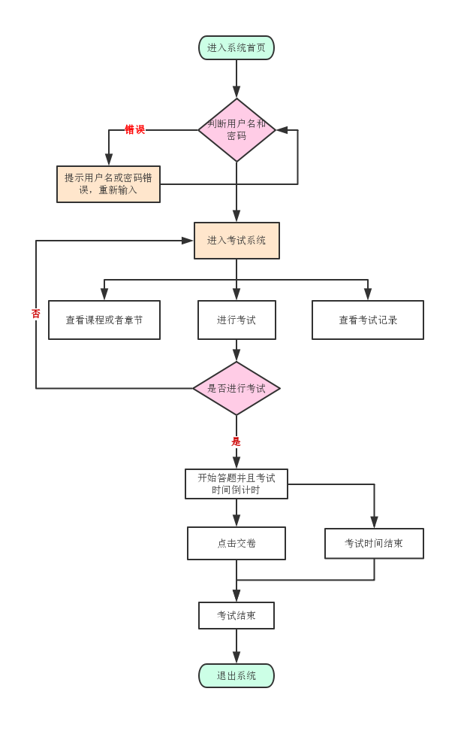

初值与振荡关系

非线性动力学分析



分叉图、李雅普诺夫指数判断混沌

总结

？

3.2.本文所采用的研究方法如下：

（1）建立通用忆阻器模型时我们采用假设法和试错法；

（2）分析忆阻器电路特性时，绘制忆阻器POP图、DP图、直流V-I曲线、交流输入的滞回曲线；

（3）根据非易失性定理与局部有源定理分析忆阻器的非易失性与局部有源性；

（4）混沌电路设计后，采用拓扑方程与雅克比矩阵进行分析。

（5）通过绘制输出时域波形图、二维与三维相图分析起振条件与初始值关系。

（6）非线性动力学分析，通过分叉图与李雅普诺夫指数判断电路是否真正处于混沌状态以及进入混沌区域的条件。

该实验仿真平台为Matlab，所有实验结果与实验数据都来自Matlab软件仿真。

**四、研究工作进度：**

|  |  |  |
| --- | --- | --- |
| **序号** | **时间** | **内容** |
| **1** | 2018.12.20-2019.1.6 | **中英文文献阅读、matlab仿真软件的使用** |
| **2** | 2019.1.7-2019.1.12 | **任务书** |
| **3** | 2019.3.4-2019.3.10 | **开题报告会** |
| **4** | 2019.3.11-2019.3.24 | **局部有源忆阻器数学建模，绘制POP断电图** |
| **5** | 2019.3.25-2019.4.7 | **绘制直流V-I曲线和忆阻器的滞回曲线** |
| **6** | 2019.4.8-2019.4.21 | **调混沌振荡电路、并绘制相图和时域波形图** |
| **7** | 2019.4.22-2019.5.5 | **绘制Lyapunov指数图和分岔图，分析系统平衡点的稳定性，研究系统通过何种途径进行混沌状态。** |
| **8** | 2019.5.6-2019.5.19 | **撰写毕业论文** |
| **9** | 2019.5.20-2019.5.30 | **论文评审及查重** |
| **10** | 2019.6.3-2019.6.9 | **答辩报告会** |

**五、主要参考文献：**（所列出的参考文献不得少于10篇，其中外文文献不得少于2篇，发表在期刊上的学术论文不得少于4篇。）

[1] Chua L.O.: Memristor-The missing circuit element[J].IEEE Trans. Circuit Theory, 1971,18(5):507-519.

[2] L. O. Chua, “Everything you wish to know about memristors but are afraid to ask,” Radio engineering, vol. 24, no. 2, pp. 319-368, 2015

[3] Strukov D.B., Snider G. S., Stewart D.R., Williams R.S.: The missing memristor found[J], Nature, 2008,453(7191):80-83.

[4] Chua L.O., Sung Mo kang.:Memristive Devices and Systems[J].Proceedings of the IEEE, vol.64, No.2,February 1976.

[5] 王乐毅.忆阻器研究进展及应用前景[J].电子元件与材料,2010,29(12):71-74.

[6] 李清都. 混沌系统分析与电路设计[D].华中科技大学,2008.

[7] Chen G R，Tetsushi Ueta.Chaos in Circuits and Systems[J].New Jerse World Scientific，2002，225一235.

[8] Itoh M, Chua L O. Memristor oscillators.International Journal of Bifurcation and Chaos, 2008, 18(11):3183一3206.

[9] Muthuswamy B, Chua L O. Simplest chaotic circuit. International Journal of Bifurcation and Chaos. 2010, 20(05):1002707

[10] 包伯成，刘中，许建平.忆阻混沌振荡器的动力学分析.物理学报，2010,59(6): 3785一3793

[11] Wang L, Drakakis E, Duan S K, et al. Memristor model and its application for chaos generation. International Journal of Bifurcation and Chaos, 2012, 22(8):1250205(1-14)

[12] Pham V T, Buscarino A, Fortuna L, et al. Simple memristive time-delay chaotic systems·International Journal of Bifurcation and Chaos, 2013，23(4):1350073(1-9)

[13] Bao B C, Jiang T, Xu Q, et al. Coexisting infinitely many attractors in active band-pass filter-based memristive circuit. Nonlinear Dynamics, 2016, 86 (3):1711-1723

[14] L. O. Chua, ”Local activity is the origin of complexity,”Int. J. Bifurcation Chaos. vol.15, no.11, pp.3435-3456,2005.

[15] Peipei Jin, Guangyi Wang, Herbert Ho-Ching Iu, “A Locally-Active Memristor and its Application in Chaotic Circuit,” IEEE Trans. Circuit Syst.II, vol.65,No.2,pp.246-250,2018.

**六、开题答辩小组评审意见：**

|  |  |  |  |  |  |  |
| --- | --- | --- | --- | --- | --- | --- |
| **考核点** | **背景及意义阐述情况** | **研究内容与任务书的匹配程度** | **研究方案合理性** | **进度安排情况** | **答辩情况** | **总分** |
| **满分** | **20** | **30** | **30** | **10** | **10** | **100** |
| **评分** |  |  |  |  |  |  |

开题答辩小组负责人签字：

2019 年 3 月 11 日